Развивайка от ihappymama.ru / Сказки Сутеева читать
Мешок яблок
Ходил Заяц с мешком по лесу, искал грибы-ягоды для своих зайчат, но, как назло, ничего ему не попадалось: ни грибов, ни ягод.
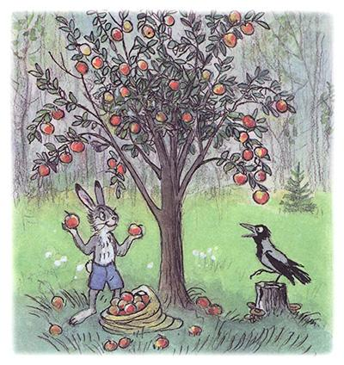
И вдруг посреди зелёной поляны увидел он дикую яблоню. А яблок румяных на ней и под ней — видимо-невидимо! Недолго думая раскрыл Заяц свой мешок и стал в него яблоки собирать.
Тут Ворона прилетела, на пенёк села и каркает:
— Карр! Карр! Безобразие! Каждый будет сюда приходить, ни одного яблока не останется!
— Напрасно каркаешь, — говорит Заяц, — здесь яблок на весь лес хватит. А у меня зайчата дома голодные сидят.
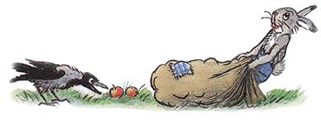
Набрал Заяц полный мешок яблок. Мешок тяжёлый — не поднять. С трудом потащил его Заяц волоком по лесной тропинке…
И вдруг голова его уткнулась во что-то мягкое. Поднял голову Заяц и обомлел — перед ним Медведь стоит!
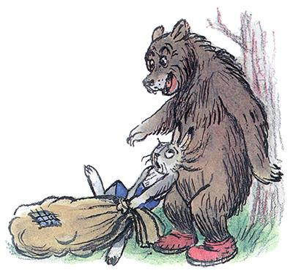
— Что у тебя там в мешке? — спросил Медведь. Заяц пришёл в себя, открыл мешок и говорит:
— Вот… Яблоки… Угощайтесь, дядя Миша!
Попробовал Медведь одно яблоко.
— Ничего яблочки! Освежают! — проревел он, набрал большую горсть яблок и пошёл своей дорогой.
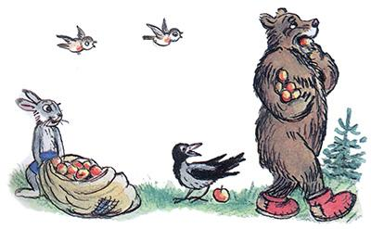
А Заяц — к себе домой.
Идёт Заяц по лесу, а со всех сторон бегут к нему бельчата, пищат хором:
— Дяденька Заяц! Дайте яблочек!
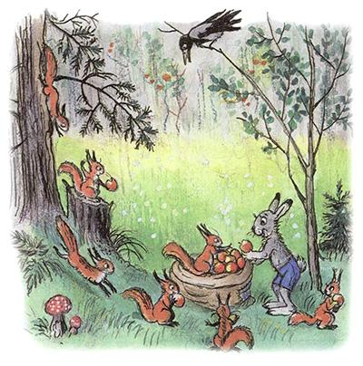
Ничего не поделаешь, пришлось снова мешок открывать.
По дороге домой Заяц встретил своего старого приятеля Ежа.
— Куда идёшь, Колючая Голова? — спросил Заяц.
— Да вот, за грибами собрался, а грибов нигде не видно. Хожу с пустой корзинкой.
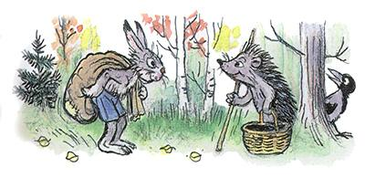
— Ты лучше у меня яблок возьми. Бери, не стесняйся, у меня их много! — сказал Заяц и насыпал Ежу полную корзинку яблок.
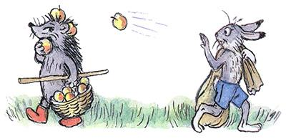
Вышел Заяц на лужок, а там Коза со своими козлятами гуляет. Их Заяц тоже яблоками оделил.
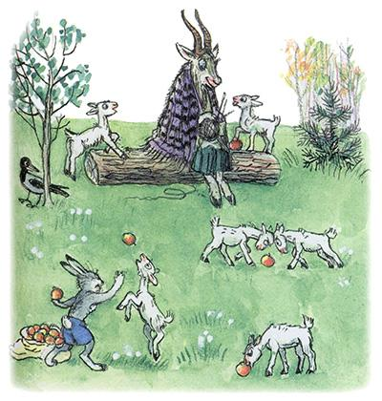
Ходил, ходил Заяц и устал.
Присел было на какой-то бугорок, как вдруг…
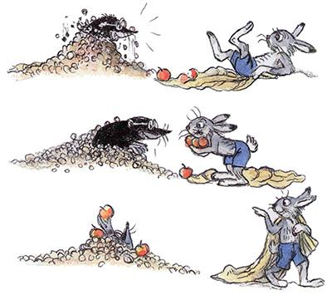
— Спасибо, дружище! — сказал Крот и исчез под землёй вместе с яблоками.
В заячьем домике давно ждут Папу Зайца. Чтобы скоротать время, Мама Зайчиха рассказывает сказку своим голодным зайчатам.
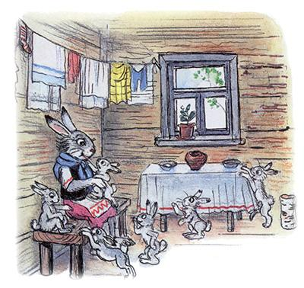
И тут кто-то постучал в дверь…
Дверь распахнулась, и на пороге появились бельчата с большим лукошком, полным орехов.
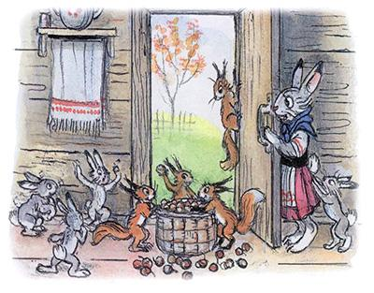
— Вот! Это вам мама просила передать! — пропищали бельчата и убежали.
— Чудеса… — прошептала Зайчиха.
Пришёл Ежик с корзиной, полной грибов.
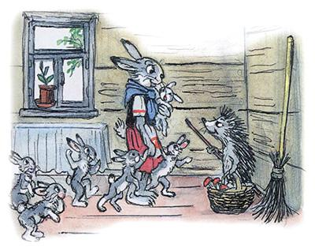
— Хозяин дома? — спросил он Зайчиху.
— Да нет. Как с утра пошёл, так и не возвращался.
Попрощался Ёж, ушёл, а корзину с грибами оставил Зайчихе.
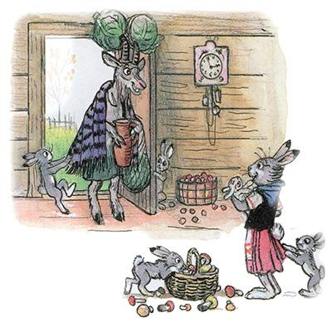
Соседка Коза принесла капусты и крынку молока.
— Это для ваших детей, — сказала она Зайчихе.
Чудеса продолжались…
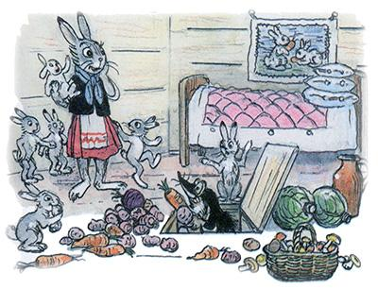
Со стуком откинулась крышка подпола, и показалась голова Крота.
— Это дом Зайца? — спросил он.
— Да, мы тут живём, — сказала Зайчиха.
— Значит, я правильно подкоп вёл! — обрадовался Крот, и полетели из подпола всякие овощи: морковка, картошка, петрушка, свёкла. — Привет Зайцу! — крикнул Крот и исчез под землёй.
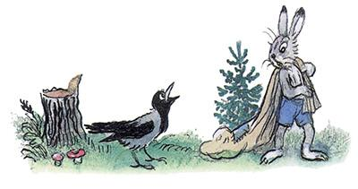
А Ворона всё каркает:
— Карр! Карр! Всем яблоки раздавал, а меня хоть бы одним яблочком угостил!
Смутился Заяц, вытряхнул из мешка последнее яблоко:
— Вот… Самое лучшее! Клюй на здоровье!
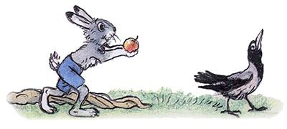
— Очень мне нужно твоё яблоко, я их терпеть не могу! Карр! Карр! Что делается! Родным голодным детишкам пустой мешок несёт!
— А я… А я сейчас обратно в лес пойду и снова мешок полный принесу!
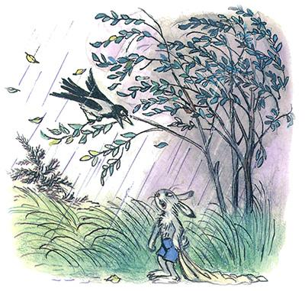
— Куда же ты пойдёшь, глупый! Смотри, какая туча собирается!
И побежал Заяц обратно в лес.
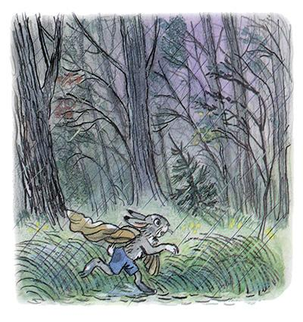
А когда прибежал к своей заветной яблоне, то там… Волк сидит.
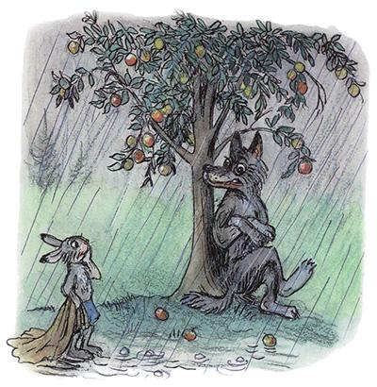
Увидел Волк Зайца, облизнулся и спрашивает:
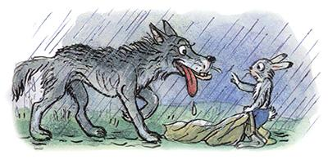
— Тебе чего здесь нужно?
— Я… Яблочки хотел собрать… Зайчатам…
— Значит, ты яблочки любишь?
— Лю… Люблю…
— А я зайцев очень люблю! — зарычал Волк и бросился на Зайца.
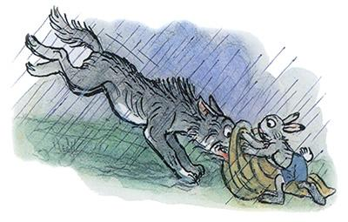
Вот тут-то и пригодился зайцу пустой мешок! Накинул его Заяц Волку на голову и наутёк пустился.
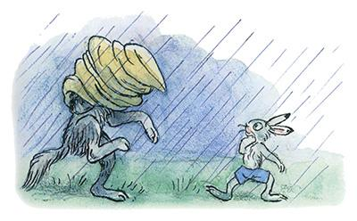
Уже поздно ночью приплёлся Заяц к своему дому.
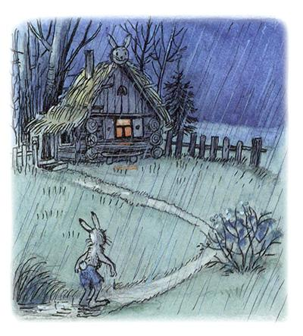
А дома давно крепким сном спали сытые зайчата. Только одна Зайчиха не спала: тихо плакала в своём уголке.
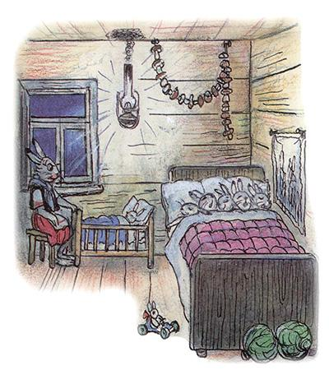
Вдруг скрипнула дверь.
Вскочили зайчата.
— Ура! Папа пришёл!
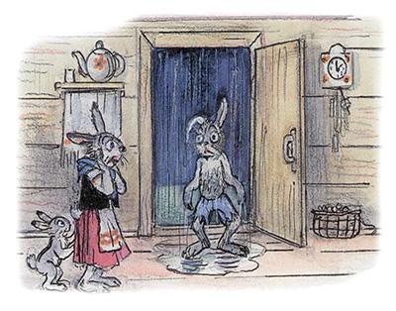
Зайчиха подбежала к двери: на пороге стоял Заяц, весь мокрый.
— Я ничего… совсем ничего вам не принёс, — прошептал он.
— Зайчик мой бедный! — воскликнула Зайчиха.
И вдруг страшный удар потряс дом.
— Это он! Волк! Заприте дверь! Прячьтесь все! — закричал Заяц.
Зазвенели стёкла, распахнулось окошко, и появилась большая голова Медведя.
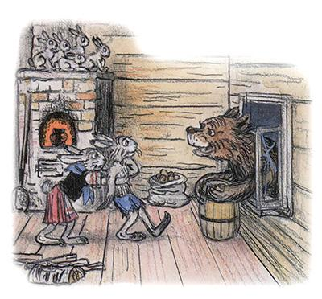
— Вот! Держи от меня подарок, — прорычал Медведь. — Мёд настоящий, липовый…
Утром вся заячья семья собралась за столом. А на столе чего только нет! Грибы и орехи, свёкла и капуста, мёд и репа, морковка и картошка.
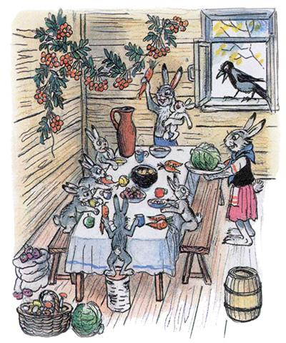
А злая Ворона удивляется:
— Никак ума не приложу: как могло из пустого мешка столько добра появиться?

